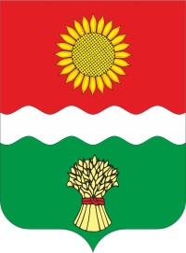
Администрация
Большенеклиновского сельского поселения
Неклиновского района Ростовской области

ПОСТАНОВЛЕНИЕ

с. Большая Неклиновка

22.04.2024г. № 26

«Об определении должностного лица, ответственного за работу по исполнению задания на отбор граждан, пребывающих в запасе, для поступления на военную службу по контракту на территории Большенеклиновского сельского поселения»

Во исполнении п.4 Указа Губернатора Ростовской области от 10.04.2024 года № 30-дсп « О дополнительных мерах по реализации поручения Президента Российской Федерации от 14.02.2023 № Пр-309», Администрация Большенеклиновского сельского поселения,
ПОСТАНОВЛЯЕТ:
1. Определить должностным лицом, ответственным за работу по исполнению задания на отбор граждан, пребывающих в запасе, для поступления на военную службу ко контракту на территории Большенеклиновского сельского поселения инспектора ВУС Администрации Большенеклиновского сельского поселения Данильченко З.В.
2. Настоящее постановление вступает в силу со дня его опубликования..
3. Контроль за выполнением настоящего постановления оставляю за собой.

Глава администрации
Большенеклиновского
сельского поселения Е.Н.Овчинникова

